邮递中心未妥投国际平信公示（2023年3月）
序号 | 校区 | 收件人 | 收件地址 | 寄件人 | 寄件地址 | 信件图片
1 | 玉泉 | LIN SHAN SHAN | 杭州市西湖区浙大路38号之1号 | 不明 | 香港 | 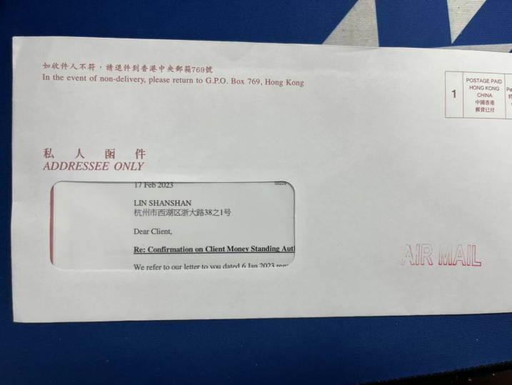
2 | 玉泉 | JIANING CAO | 38 ZHEDA ROAD YUQUAN CAMPUS ZHEJIANG UNIVERSITY | 不明 | 美国年纳西州纳什维尔 | 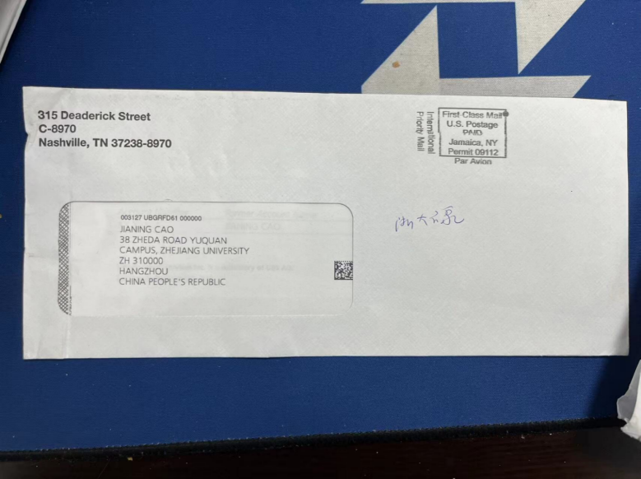
3 | 玉泉 | ZHENGYANG WU | NO 38 ZHEDA ROAD,XIHUDISTRICT HANGZHOU. | 不明 | 美国年纳西州纳什维尔 | 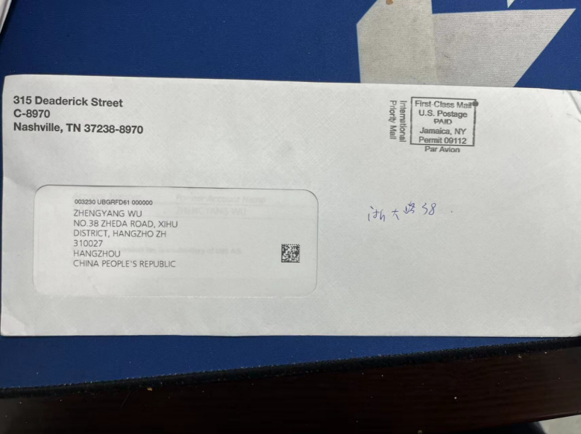
4 | 玉泉 | TIANZE LI | YUQUAN CAMPUS OF ZHEJIANG UNIVERSITY | 不明 | 美国年纳西州纳什维尔 | 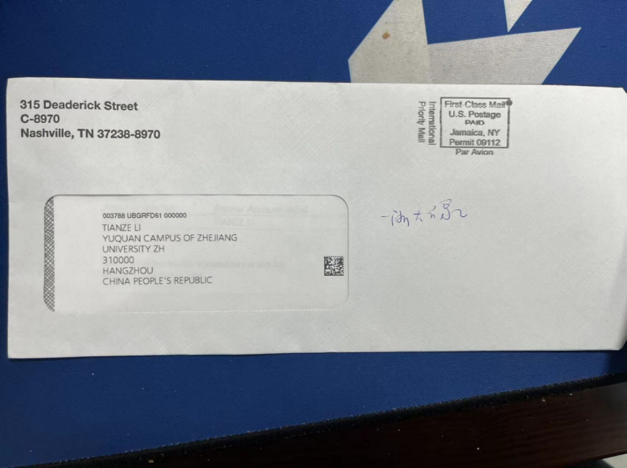
5 | 玉泉 | XIAOXIAO XU | YUQUAN CAMPUS OF ZHEJIANG UNIVERSITY HANGHZOU CITY | 不明 | 美国年纳西州纳什维尔 | 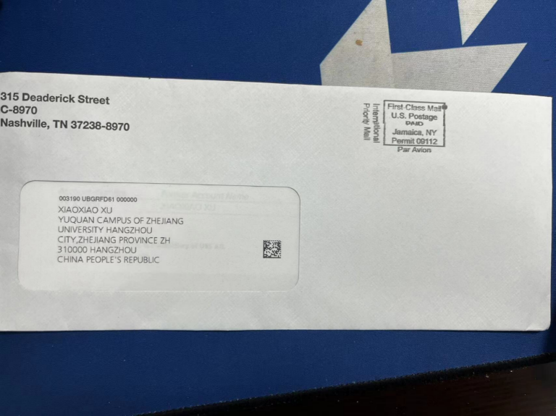
6 | 玉泉 | Mr H Zhu | 38 ZHEDA ROAD YUQUAN CAMPUS ZHEJIANG UNIVERSITY | 不明 | 美国泽西州 | 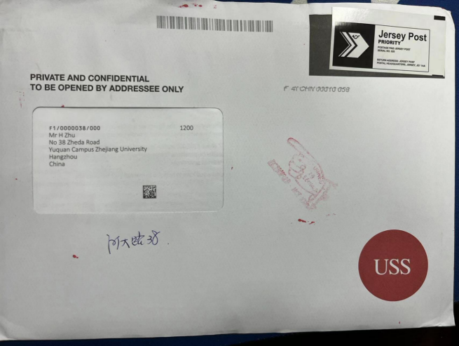
7 | 玉泉 | C WU | 38 ZHEDA ROAD YUQUAN CAMPUS ZHEJIANG UNIVERSITY | 不明 | 荷兰 | 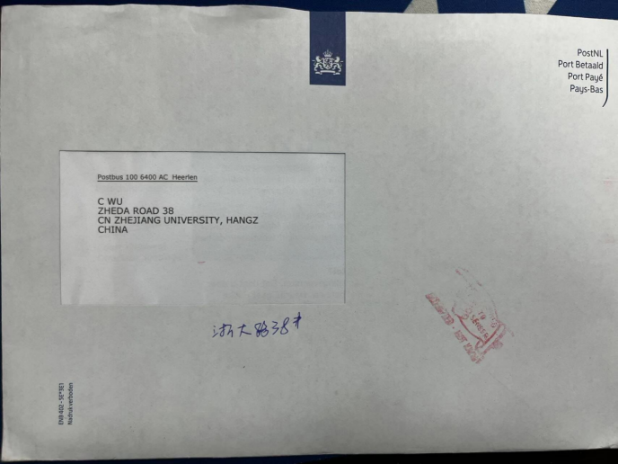
8 | 玉泉 | TONG ZHOU | 杭州市西湖区浙大路38号 | NATIONGAL FINANCIAL SERVICES LLS | 美国新墨西哥州阿尔伯克基 | 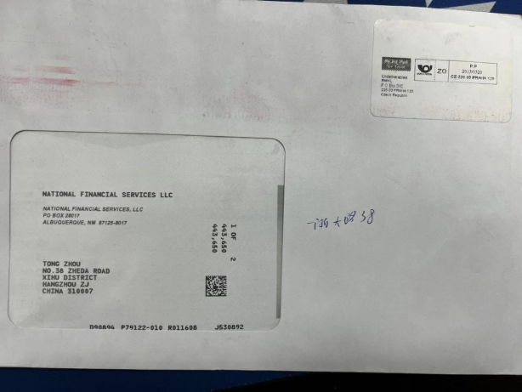
9 | 玉泉 | JI AN LIU | 38 ZHEDA ROAD YUQUAN CAMPUS ZHEJIANG UNIVERSITY | 全国金融服务有限公司 | 捷克共和国 | 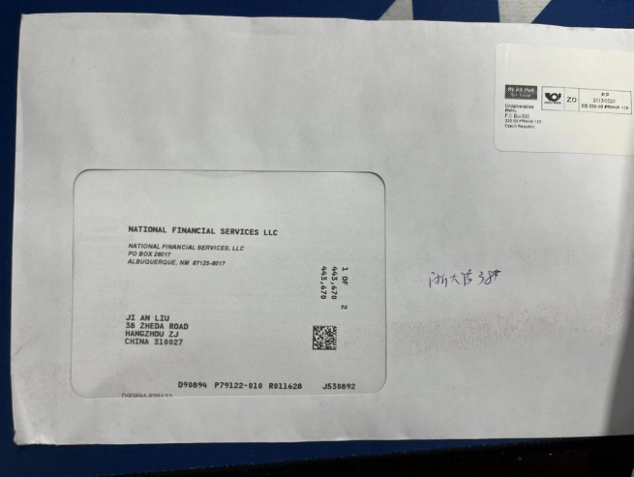
10 | 玉泉 | XUECHAO DU | 38 ZHEDA ROAD YUQUAN CAMPUS ZHEJIANG UNIVERSITY | 不明 | Bournemouth | 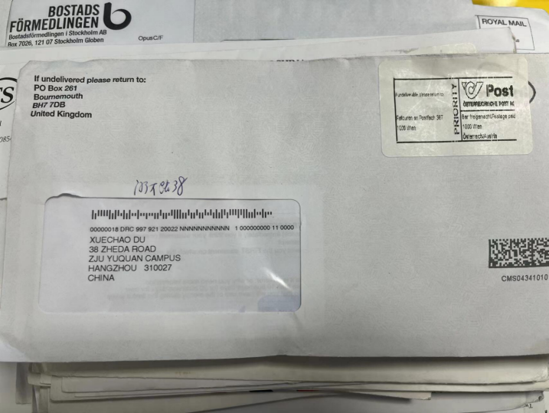
11 | 玉泉 | JINGKAI HAN | 38 ZHEDA ROAD YUQUAN CAMPUS ZHEJIANG UNIVERSITY | 不明 | 美国 | 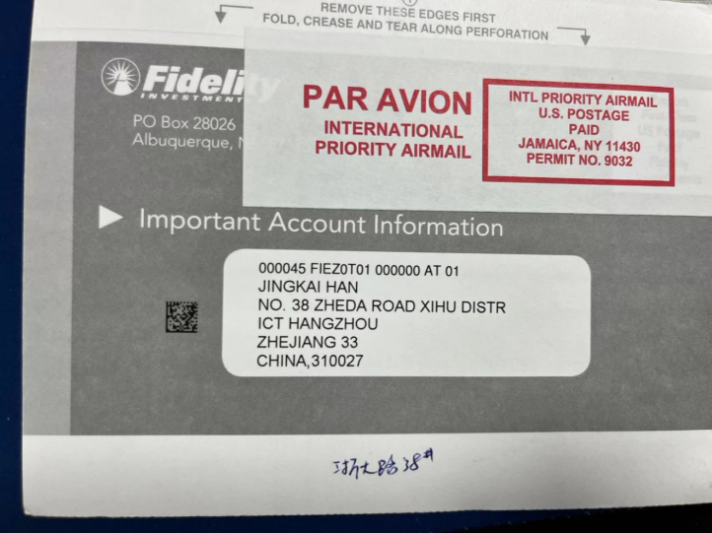
12 | 玉泉 | Sujing Li | 38 ZHEDA ROAD YUQUAN CAMPUS ZHEJIANG UNIVERSITY | The Global of Chemical Engineers | 美国 | 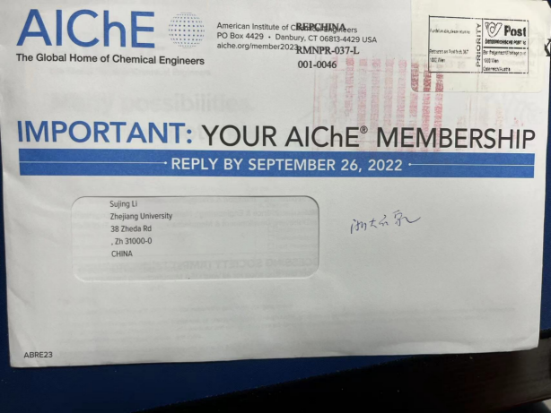
13 | 玉泉 | LING LIAN | 38 ZHEDA ROAD YUQUAN CAMPUS ZHEJIANG UNIVERSITY | Apex Clearing Corporation | 美国 | 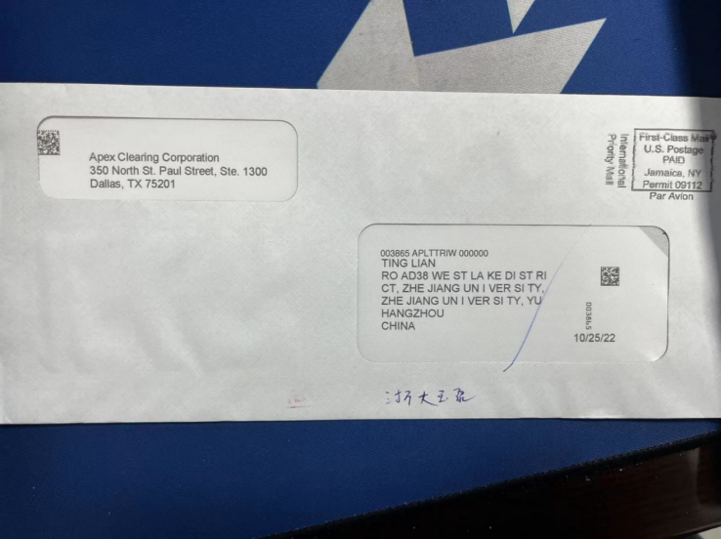
14 | 玉泉 | Dr.Li Pan | 38 ZHEDA ROAD YUQUAN CAMPUS ZHEJIANG UNIVERSITY | Springer Nature Customer service Cenrer | 德国 | 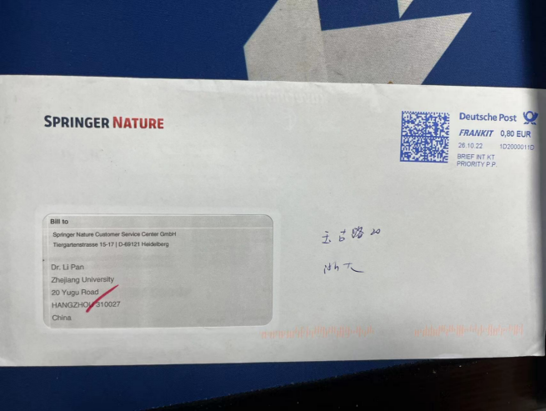
15 | 玉泉 | Haojie Pan | 38 ZHEDA ROAD YUQUAN CAMPUS ZHEJIANG UNIVERSITY | 不明 | 不明 | 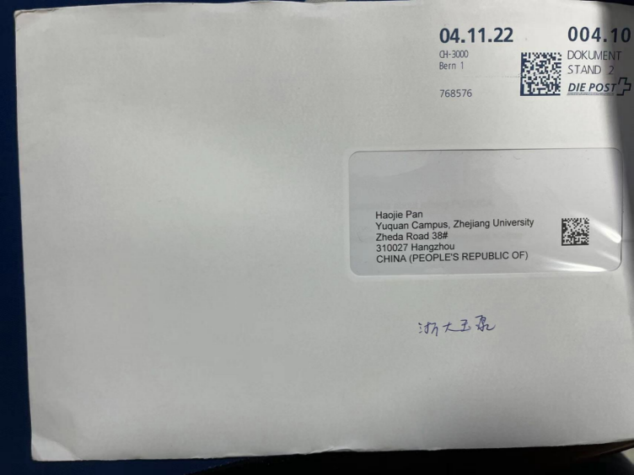
16 | 玉泉 | SHUZONG XIE | 38 ZHEDA ROAD YUQUAN CAMPUS ZHEJIANG UNIVERSITY | HARVARD Kennedy School | 美国哈佛大学肯尼迪学院 | 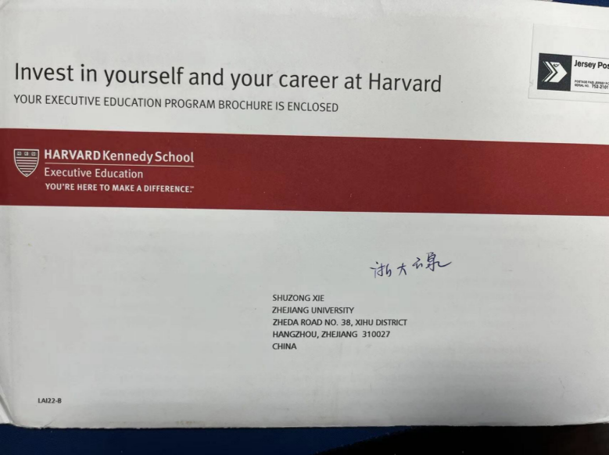
17 | 玉泉 | MINGWEI LIN | 38 ZHEDA ROAD YUQUAN CAMPUS ZHEJIANG UNIVERSITY | HARVARD Kennedy School | 美国哈佛大学肯尼迪学院 | 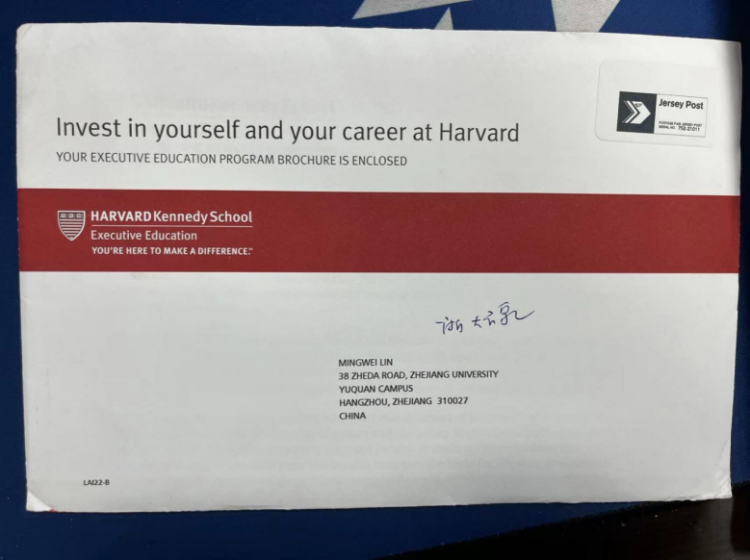
18 | 玉泉 | Jianshu Li | 38 ZHEDA ROAD YUQUAN CAMPUS ZHEJIANG UNIVERSITY | 不明 | 美国 | 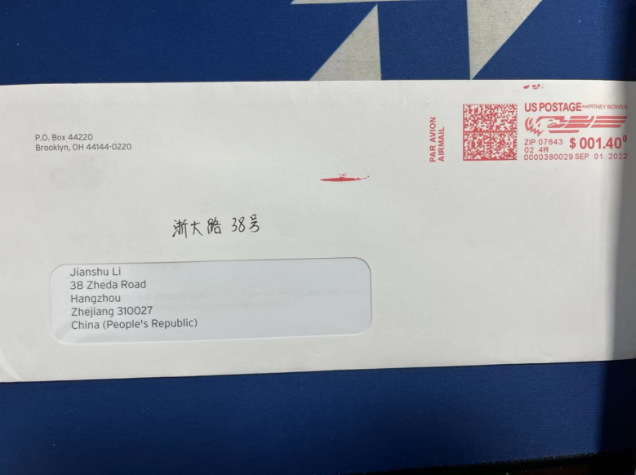
19 | 玉泉 | Intellectual propety office | 38 ZHEDA ROAD YUQUAN CAMPUS ZHEJIANG UNIVERSITY | 不明 | 德国 | 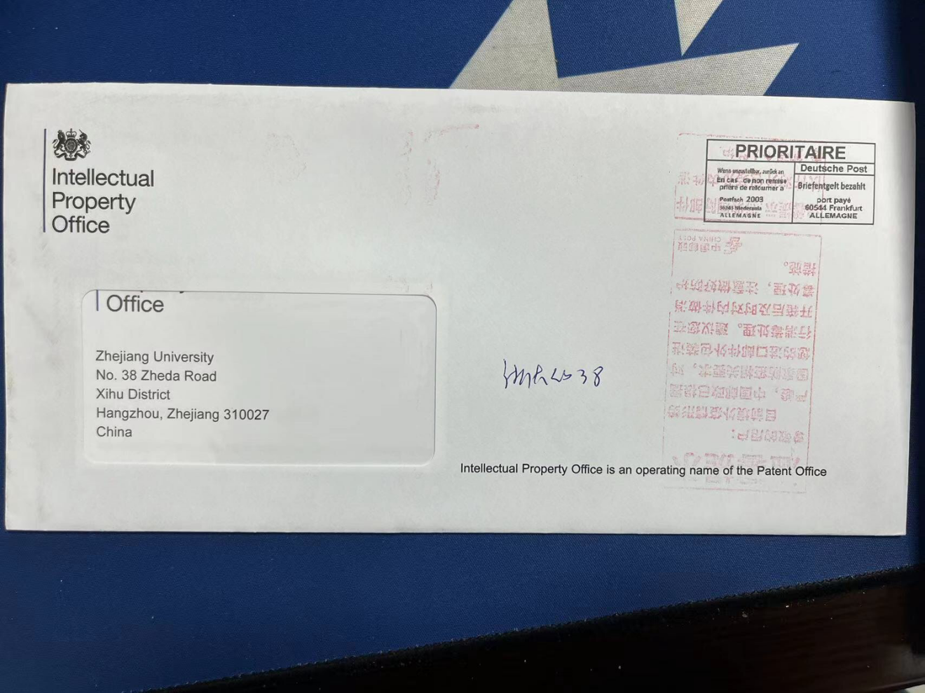
20 | 玉泉 | Lingfeng Zhou | 38 ZHEDA ROAD YUQUAN CAMPUS ZHEJIANG UNIVERSITY | 不明 | 美国 | 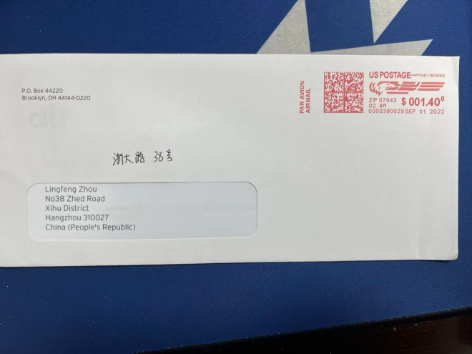
21 | 玉泉 | 不明 | 38 ZHEDA ROAD YUQUAN CAMPUS ZHEJIANG UNIVERSITY | 不明 | 英国 | 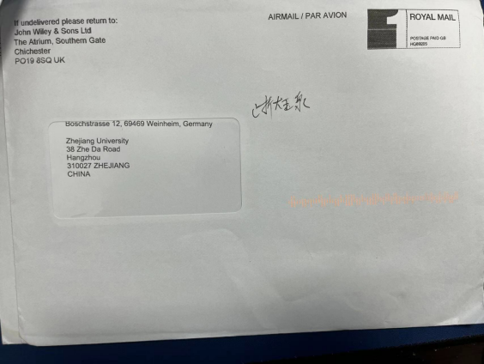
22 | 玉泉 | Intellectual propety office | 38 ZHEDA ROAD YUQUAN CAMPUS ZHEJIANG UNIVERSITY | 不明 | 德国
23 | 玉泉 | WANG CHUNYAN | 杭州市西湖区浙大路38号 | 不明 | 香港 | 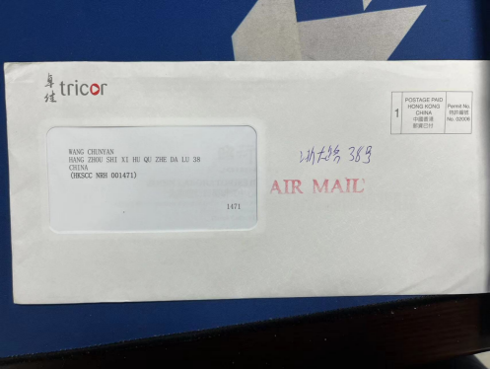
24 | 玉泉 | Zhang Tieyun | 38 ZHEDA ROAD YUQUAN CAMPUS ZHEJIANG UNIVERSITY | 不明 | 加拿大 | 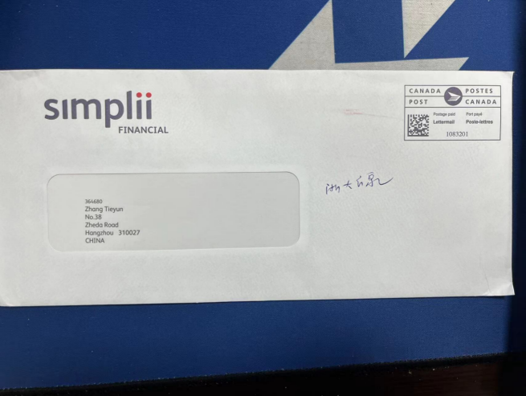
25 | 玉泉 | Tieyun Zhang | 38 ZHEDA ROAD YUQUAN CAMPUS ZHEJIANG UNIVERSITY | 不明 | 加拿大 | 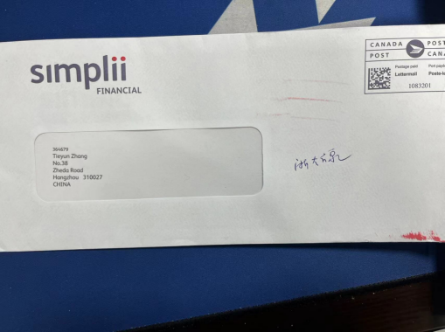
26 | 玉泉 | 宫一玉 | 杭州市西湖区浙大路38号 | 不明 | 香港 | 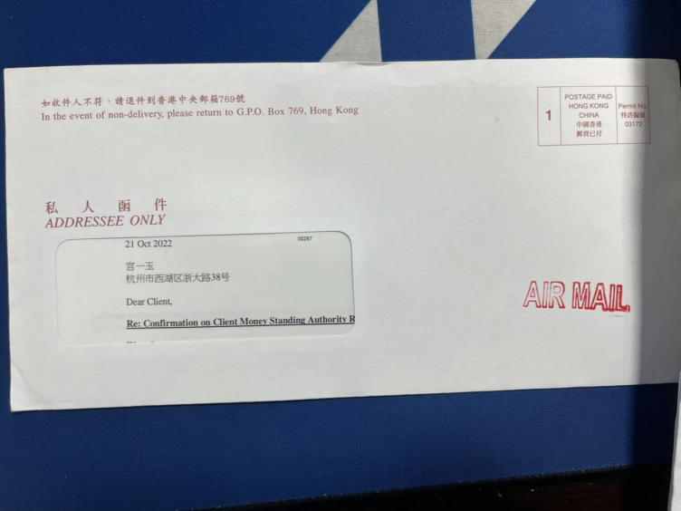
27 | 玉泉 | XIE MIN | 38 ZHEDA ROAD YUQUAN CAMPUS ZHEJIANG UNIVERSITY | 不明 | 意大利 | 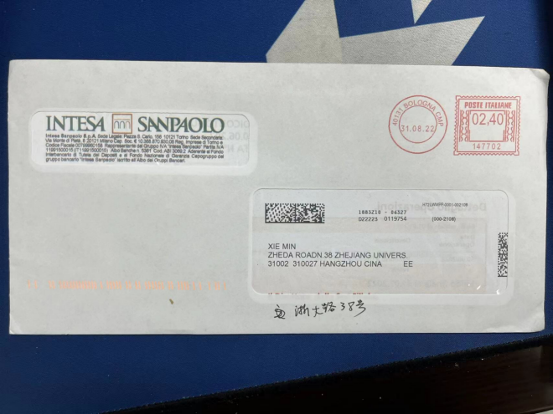
28 | 玉泉 | LILIN XU | 38 ZHEDA ROAD YUQUAN CAMPUS ZHEJIANG UNIVERSITY | HARVARD Kennedy School | 美国哈佛大学肯尼迪学院 | 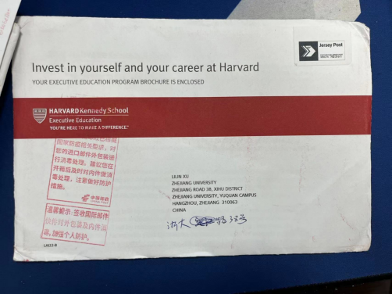
29 | 玉泉 | HU YUEYI | 38 ZHEDA ROAD YUQUAN CAMPUS ZHEJIANG UNIVERSITY | ETS | 美国 | 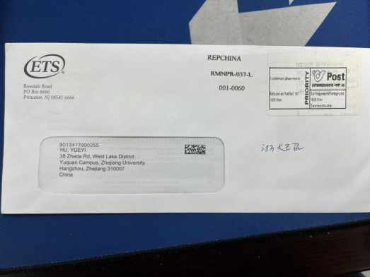
30 | 玉泉 | Dr.WANG Kang | 38 ZHEDA ROAD YUQUAN CAMPUS ZHEJIANG UNIVERSITY | 香港理工大学 | 香港 | 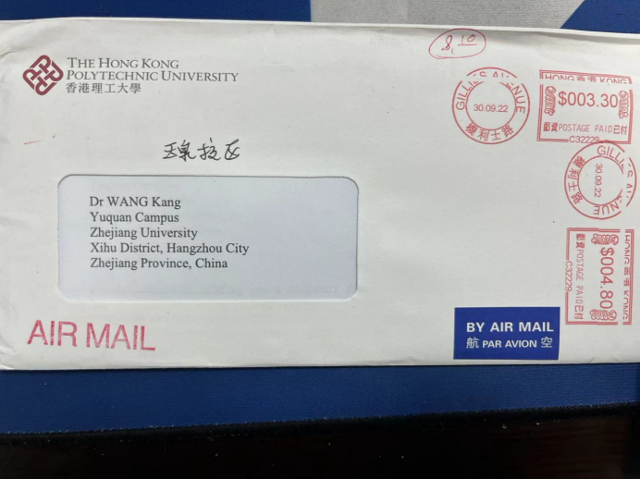
31 | 玉泉 | YUHAO ZHAO | YUQUAN CAMPUS ZHEJIANG UNIVERSITY | 不明 | 美国 | 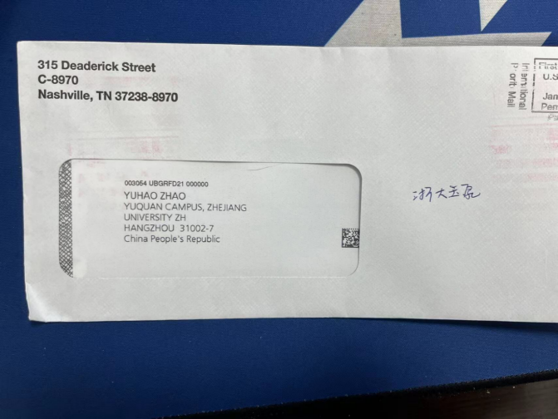
32 | 玉泉 | Liu Ruixu | YUQUAN CAMPUS ZHEJIANG UNIVERSITY | 斯德哥尔摩房地产公司 | 瑞典 | 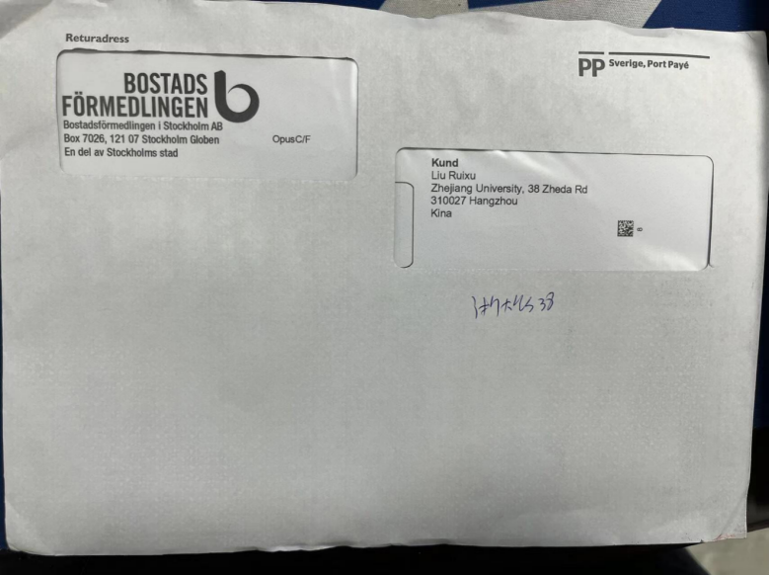
33 | 玉泉 | Nuo Chen | 38 ZHEDA ROAD YUQUAN CAMPUS ZHEJIANG UNIVERSITY | 技术员健康保险 | 德国 | 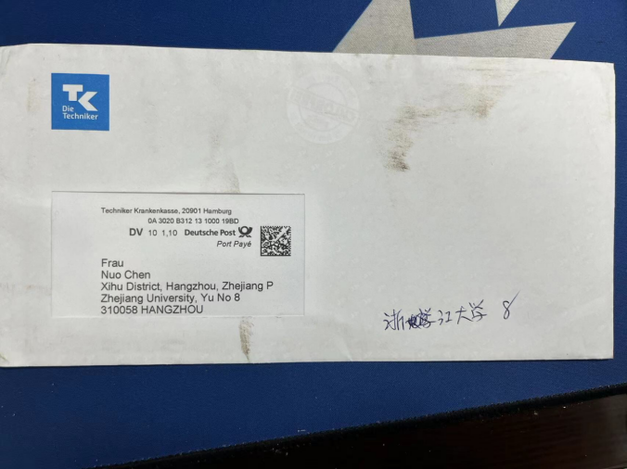
34 | 玉泉 | Zhaokai Li | 38 ZHEDA ROAD YUQUAN CAMPUS ZHEJIANG UNIVERSITY | 不明 | 英国 | 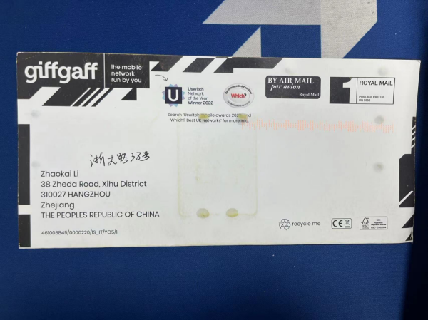
35 | 玉泉 | Jing wei Lu | 38 ZHEDA ROAD YUQUAN CAMPUS ZHEJIANG UNIVERSITY | MS.TABBSUM | 美国 | 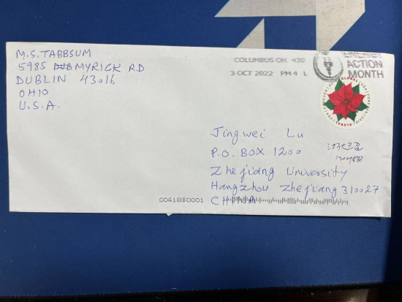
36 | 玉泉 | ZOU,YIKAI | 38 ZHEDA ROAD YUQUAN CAMPUS ZHEJIANG UNIVERSITY | ETS | 美国 | 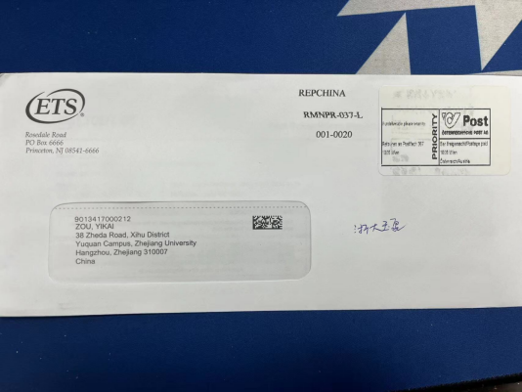
37 | 玉泉 | Tao Wang | 38 ZHEDA ROAD YUQUAN CAMPUS ZHEJIANG UNIVERSITY | Capital | 美国 | 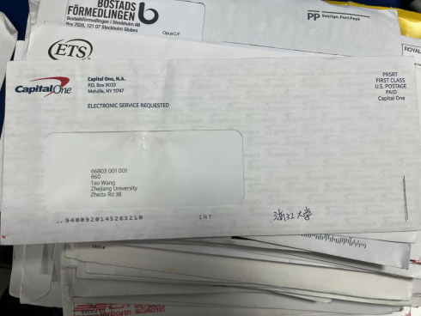
38 | 玉泉 | WANG FAN | 38 ZHEDA ROAD YUQUAN CAMPUS ZHEJIANG UNIVERSITY | ETS | 美国 | 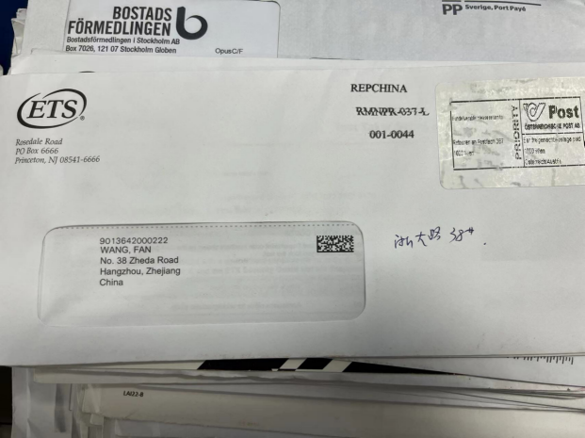
39 | 玉泉 | 周强 | 浙江省杭州市西湖区浙大路38号 | 不明 | 澳门 | 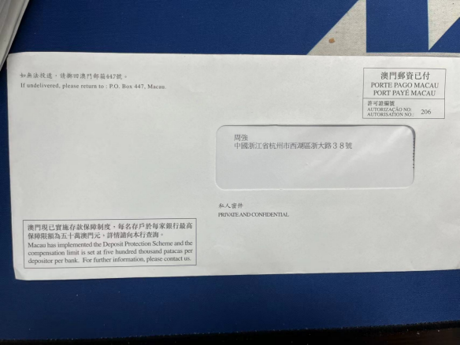
40 | 玉泉 | XUYAN HU | 38 ZHEDA ROAD YUQUAN CAMPUS ZHEJIANG UNIVERSITY | Centralized Services Center | Deutsche post | 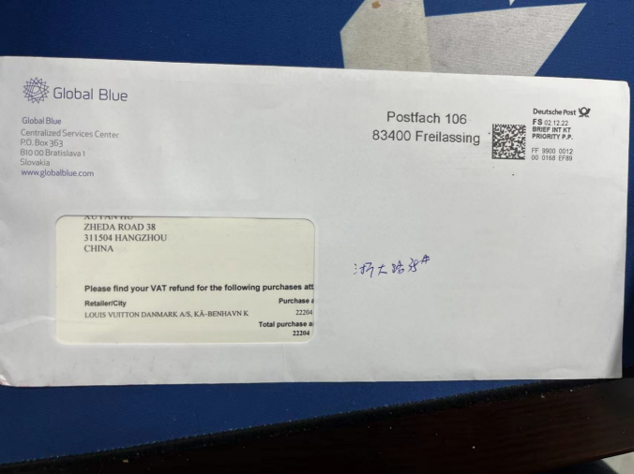
41 | 玉泉 | Yuan Tu | 38 ZHEDA ROAD YUQUAN CAMPUS ZHEJIANG UNIVERSITY Bldg 406 | MIT | 美国 | 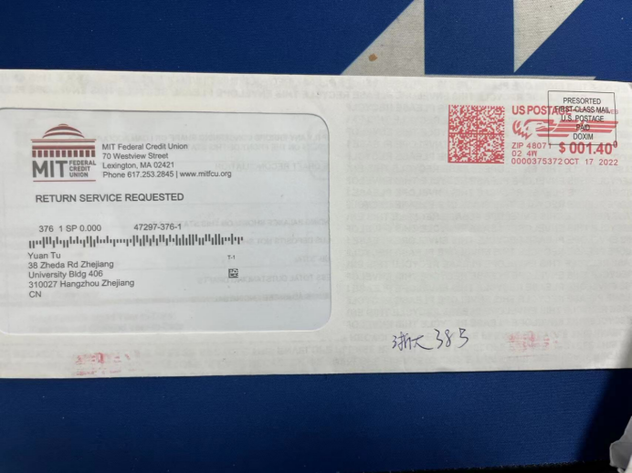
42 | 玉泉 | Weng GuoZhu | 浙江省杭州市西湖区浙大路38号 | 不明 | 香港 | 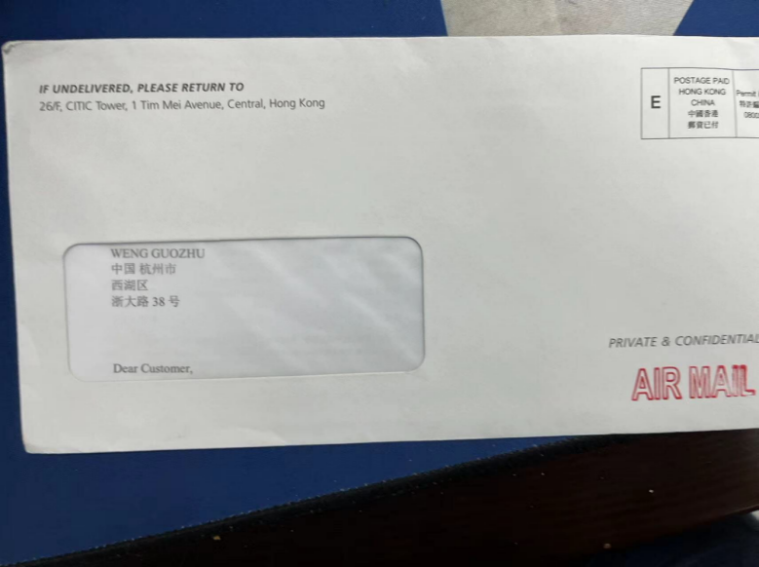
43 | 玉泉 | Q YE | 38 ZHEDA ROAD HANGZHOU | 不明 | 荷兰 | 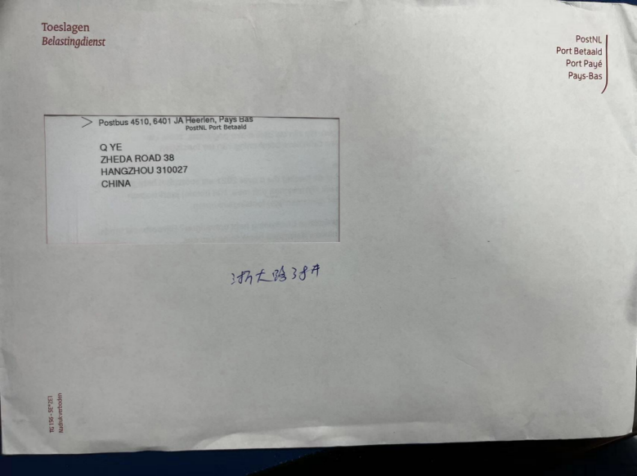
44 | 玉泉 | Min Xie | Zhejiang University Zheda Lu 38# Hang Zhou ZheJiang | 不明 | 不明 | 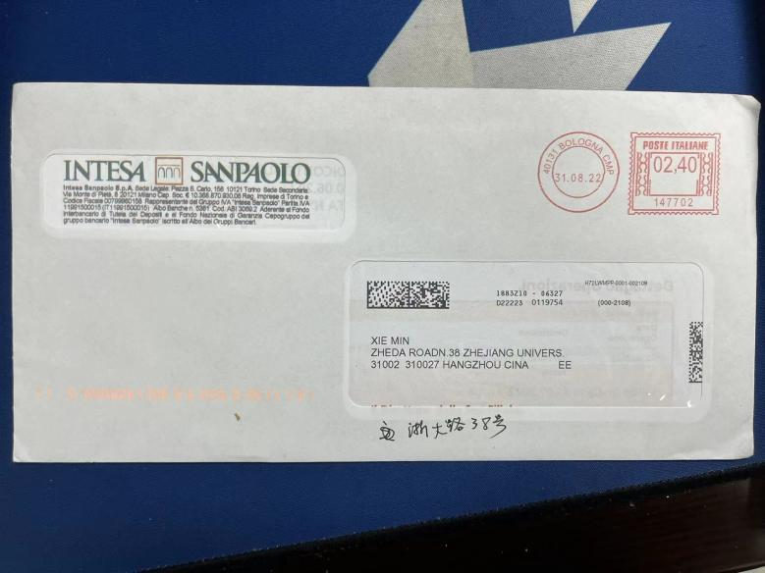
45 | 玉泉 | 杨莎 | 杭州市西湖区浙大路38号 | 不明 | 香港 | 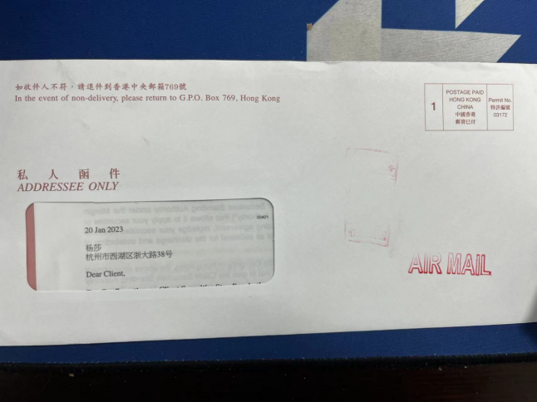
46 | 玉泉 | Hangqi Shi | 425，Yuquan part NO.38 Zheda Road,Hangzhou | 数字化管理局 | 丹麦 | 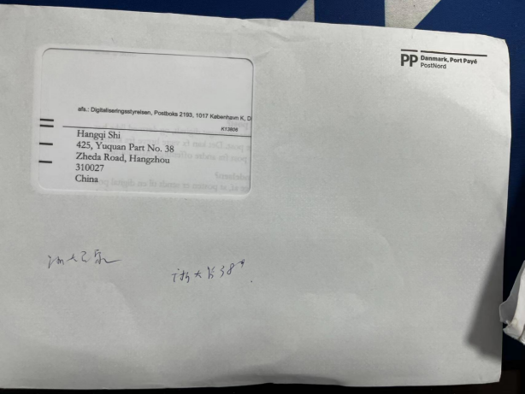
47 | 玉泉 | Fei Zhang | 425，Yuquan part NO.38 Zheda Road,Hangzhou | 数字化管理局 | 丹麦 | 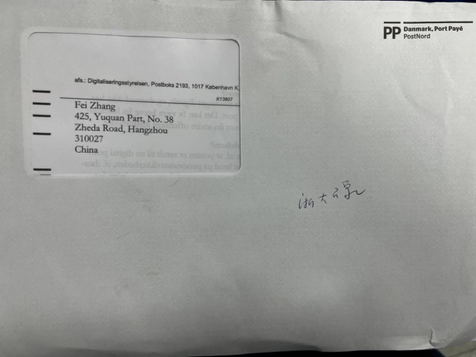
48 | 玉泉 | QIONGXIA ZHANG | 38 ZHEDA ROAD YUQUAN CAMPUS ZHEJIANG UNIVERSITY | 美国证券 | 法国 | 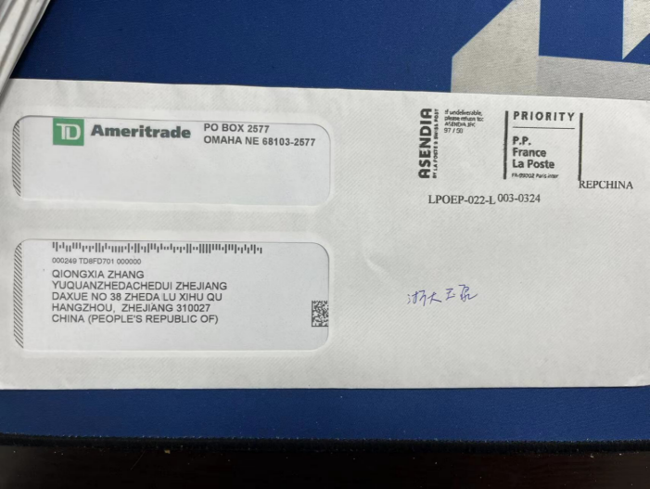
49 | 玉泉 | Ruoyang LI | YUQUAN CAMPUS ZHEJIANG UNIVERSITY | 世界教育服务 | 加拿大 | 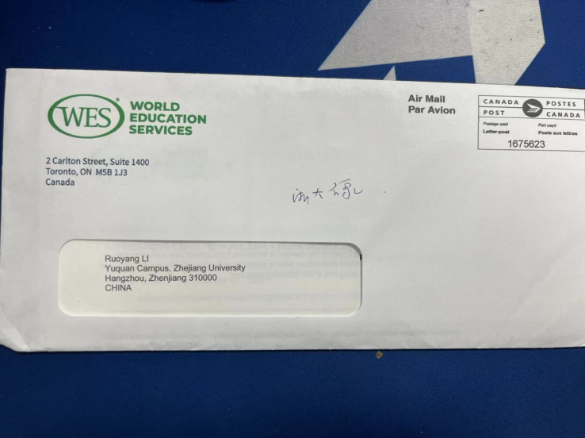
50 | 玉泉 | DeLin Zhang | ZHEDA ROAD YUQUAN CAMPUS ZHEJIANG UNIVERSITY | 工业与应用数学学会 | 美国 | 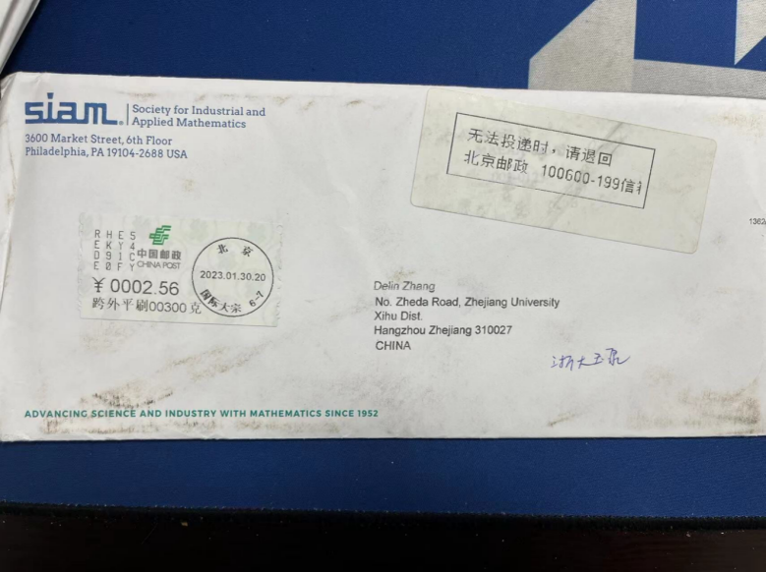
51 | 玉泉 | Yao hua Zang | 38 ZHEDA ROAD YUQUAN CAMPUS ZHEJIANG UNIVERSITY | Society for Industrial and  Applied Mathematics | 美国 | 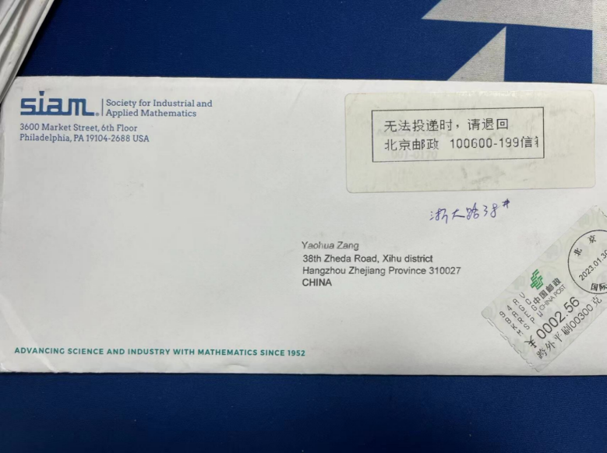
52 | 玉泉 | 不明 | 38 ZHEDA ROAD YUQUAN CAMPUS ZHEJIANG UNIVERSITY | 不明 | 美国 | 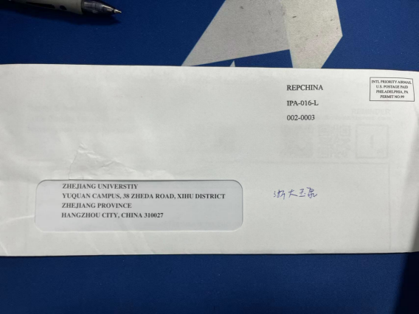
53 | 玉泉 | Qin Ran | 38 ZHEDA ROAD YUQUAN CAMPUS ZHEJIANG UNIVERSITY | UNIVERSITY OF MINNESOTA | 美国 | 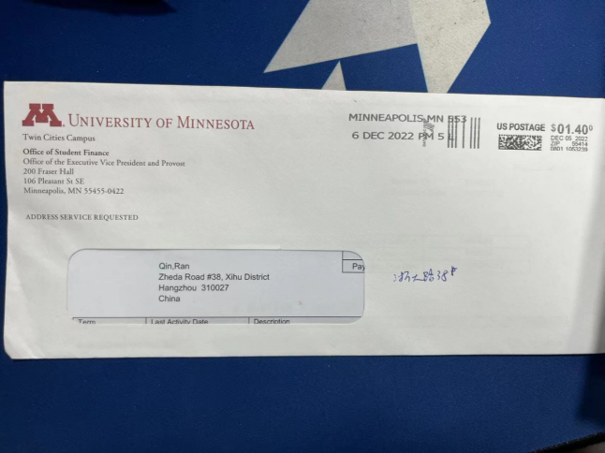
54 | 玉泉 | ZHANGFENG JIN | 38 ZHEDA ROAD YUQUAN CAMPUS ZHEJIANG UNIVERSITY | MIT Press Journals | 美国 | 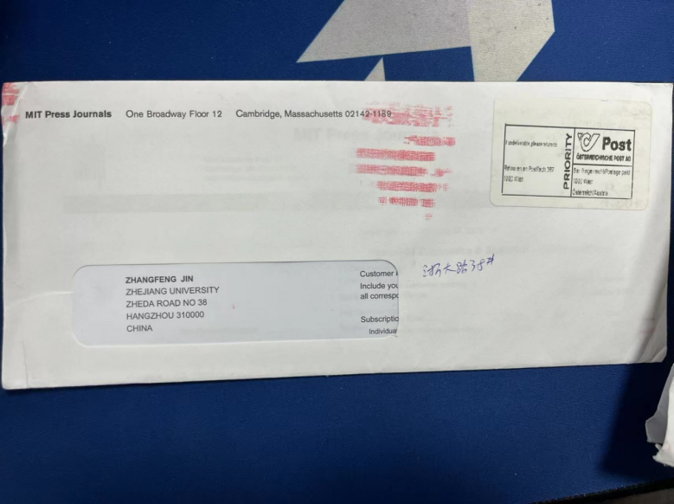
55 | 玉泉 | CAO | 38 ZHEDA ROAD YUQUAN CAMPUS ZHEJIANG UNIVERSITY | AMSTERDAMS UNIVERSITEITSFONDS | 荷兰 | 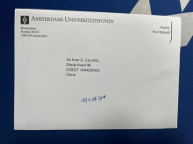
56 | 玉泉 | LIN SHANSHAN | 杭州市西湖区浙大路38号 | 不明 | 香港 | 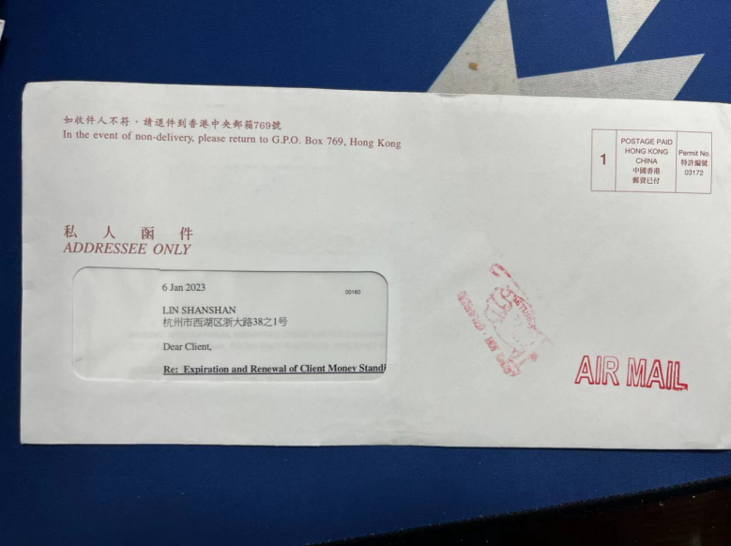
57 | 玉泉 | WANG JIANBIN | 中国浙江省杭州市西湖区浙大路38号 | 不明 | 香港 | 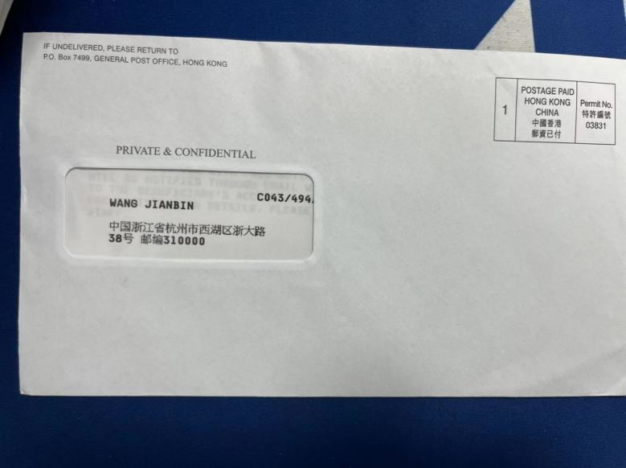
58 | 玉泉 | Rong Yang | 38 ZHEDA ROAD YUQUAN CAMPUS ZHEJIANG UNIVERSITY | ETH Alumni Vereinigung | 苏黎世 | 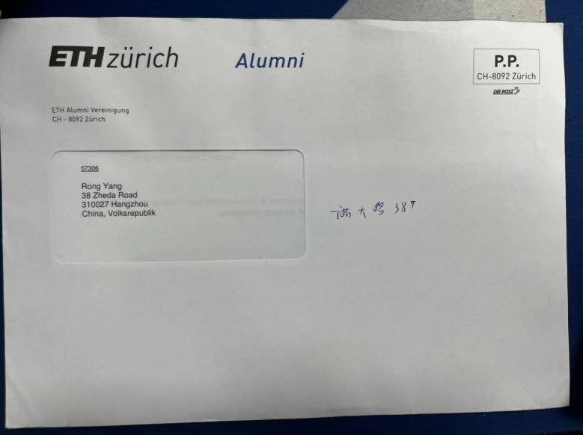
59 | 玉泉 | Madame Chengshuo Wu | 38 ZHEDA ROAD YUQUAN CAMPUS ZHEJIANG UNIVERSITY | SIL | 不明 | 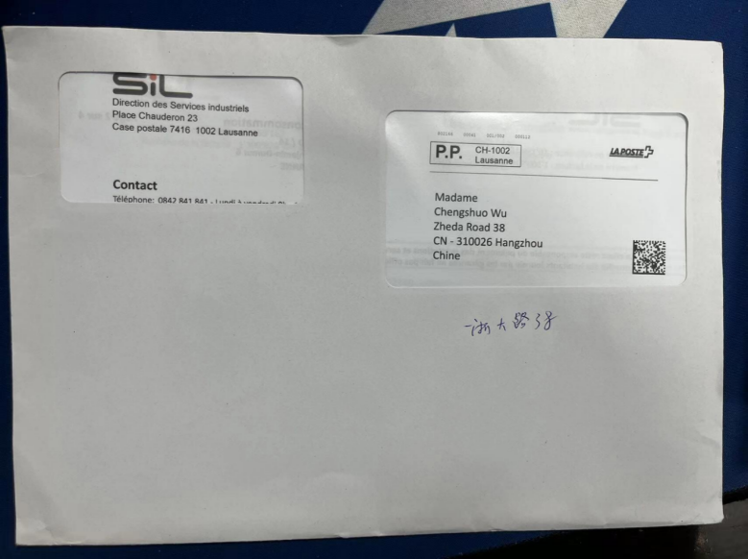
60 | 玉泉 | KAIYUAN SUN | 38 ZHEDA ROAD YUQUAN CAMPUS ZHEJIANG UNIVERSITY | YALE UNIVERSITY | 美国 | 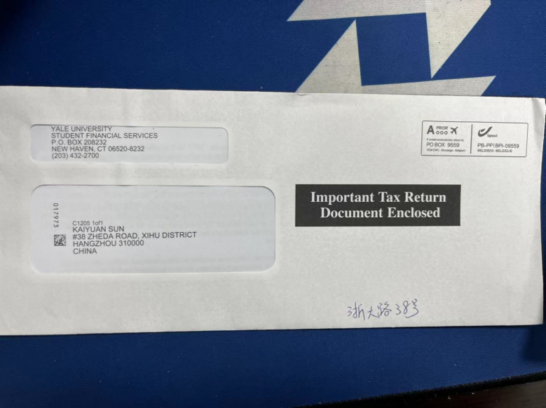
61 | 玉泉 | Y.Shao | 38 ZHEDA ROAD YUQUAN CAMPUS ZHEJIANG UNIVERSITY | Radboud Universiteit | 荷兰 | 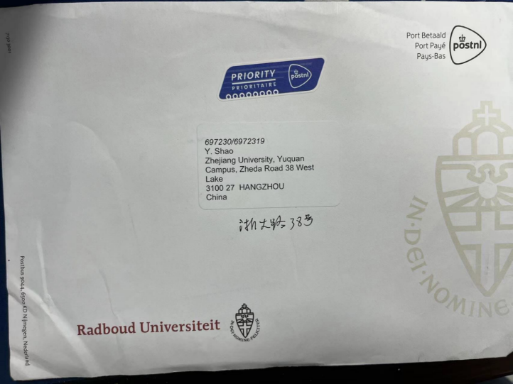
62 | 玉泉 | Dr Yiying Li | 38 ZHEDA ROAD YUQUAN CAMPUS ZHEJIANG UNIVERSITY | International Compumag Society | 英国 | 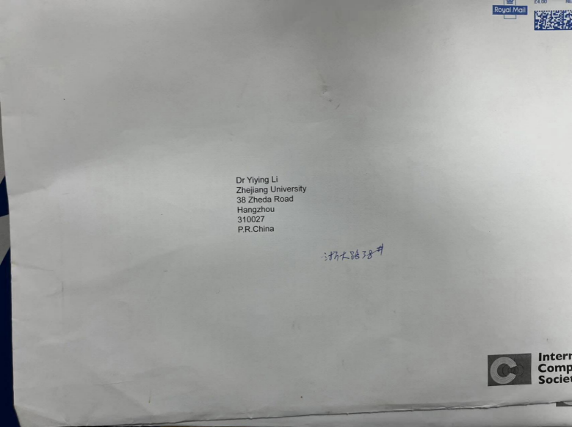
63 | 玉泉 | Ms Meng Xia | ZHEDA ROAD YUQUAN CAMPUS ZHEJIANG UNIVERSITY | International Compumag Society | 英国 | 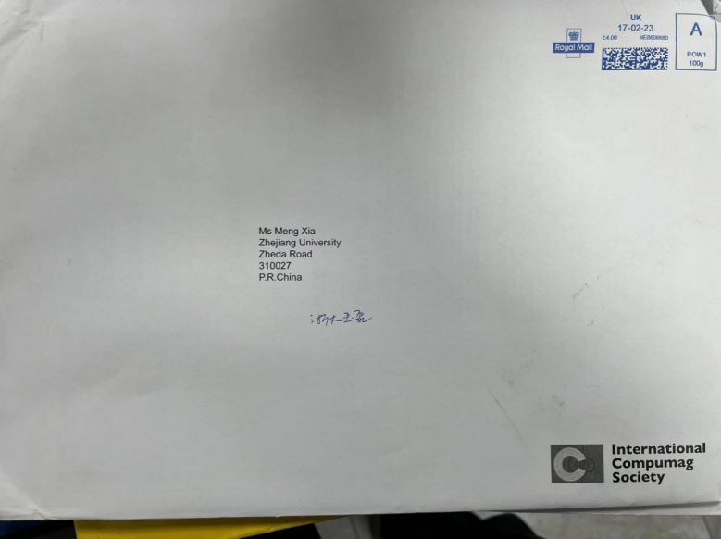
64 | 玉泉 | Mr Zhuo Chen | 38 ZHEDA ROAD YUQUAN CAMPUS ZHEJIANG UNIVERSITY | International Compumag Society | 英国 | 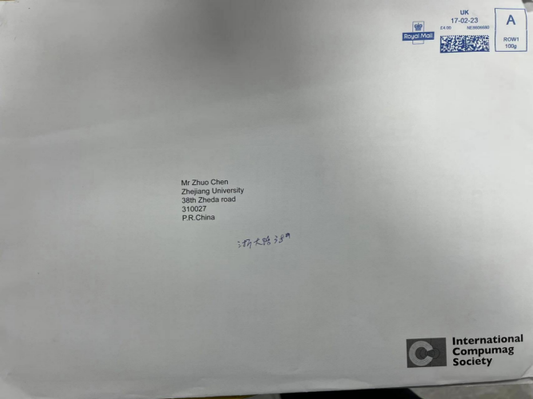
65 | 玉泉 | Ms Bining Zheng | 38 ZHEDA ROAD YUQUAN CAMPUS ZHEJIANG UNIVERSITY | International Compumag Society | 英国 | 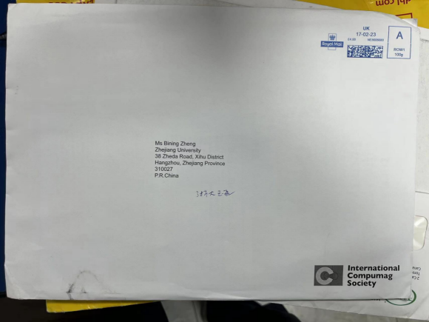
66 | 玉泉 | Yixin FENG | 38 ZHEDA ROAD YUQUAN CAMPUS ZHEJIANG UNIVERSITY | World Education Services | 加拿大 | 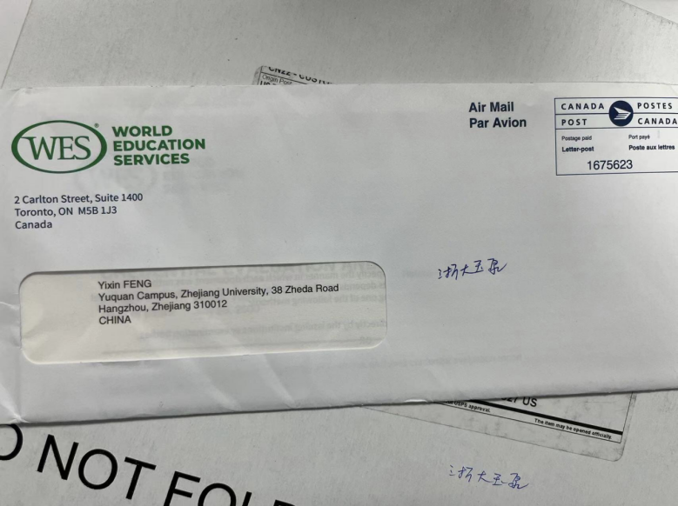
67 | 玉泉 | Shan bin Ke | 38 ZHEDA ROAD YUQUAN CAMPUS ZHEJIANG UNIVERSITY | 加州大学圣迭戈分校 | 美国 | 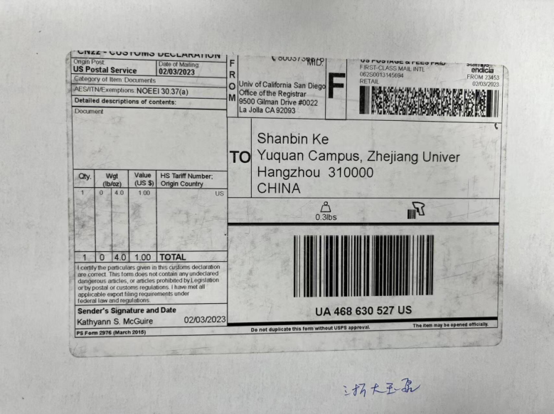
68 | 玉泉 | TONG Mingkuan | 杭州市西湖区浙大路38号 | 香港理工大学 | 香港 | 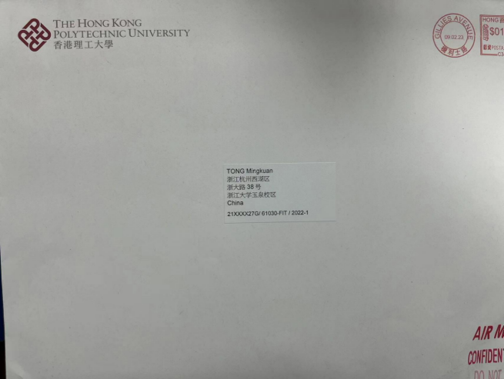
69 | 玉泉 | Chaoyuan Peng | 38 ZHEDA ROAD YUQUAN CAMPUS ZHEJIANG UNIVERSITY | 不明 | 德国 | 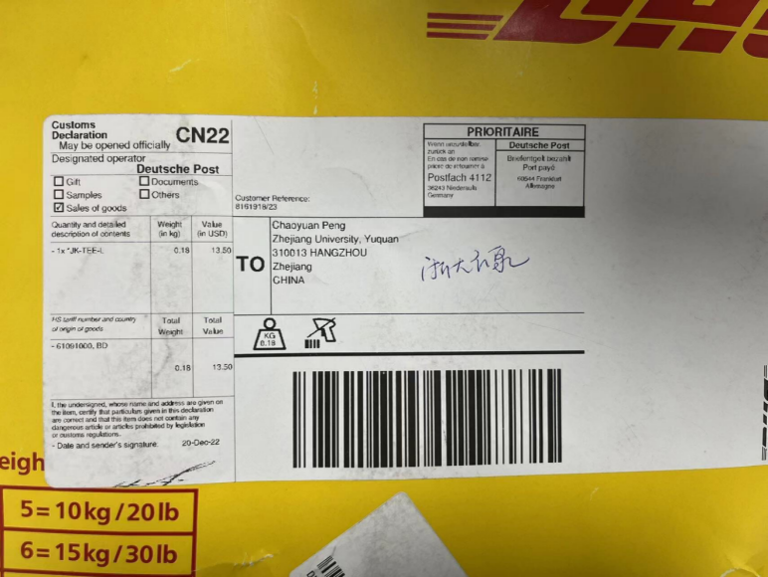
70 | 玉泉 | 蒋立勤 | 浙江省杭州市玉古路浙江大学综合楼914室 | 奈良女子大学构内佐保会 | 日本 | 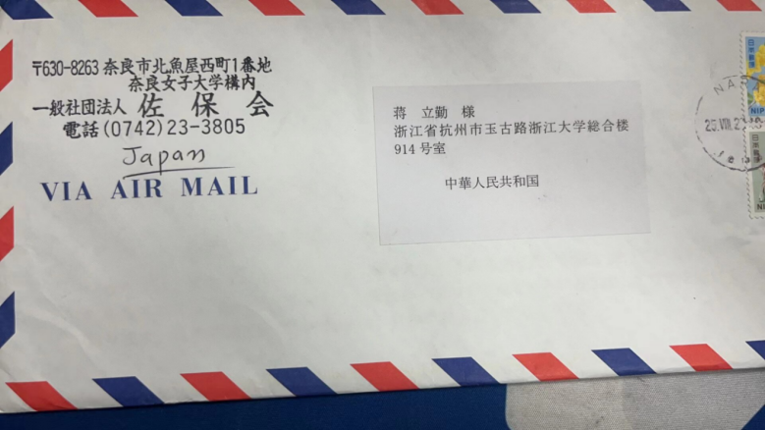
71 | 紫金港 | YUSHENG LIU | ZHEJIANG UNIVERSITY 688 YUHANGTANG RD.ZHEJIANG 310058 PEOPLE'S REPUBLIC OF CHINA | ASME | 美国 TWO PARK AVENUE NEW YORK NY | 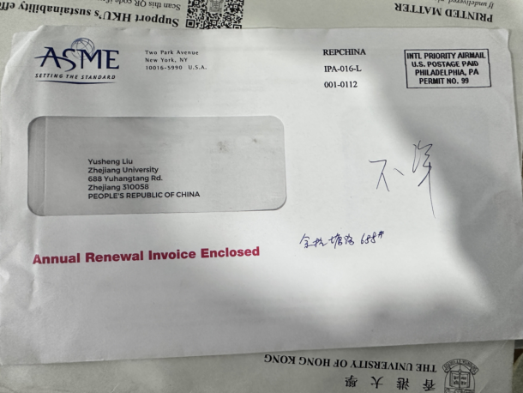
72 | 紫金港 | 不明 | ZHEJIANG UNIVERSITY 688 YUHANGTANG RD.ZHEJIANG 310058 PEOPLE'S REPUBLIC OF CHINA | 香港大学 | 香港大学 | 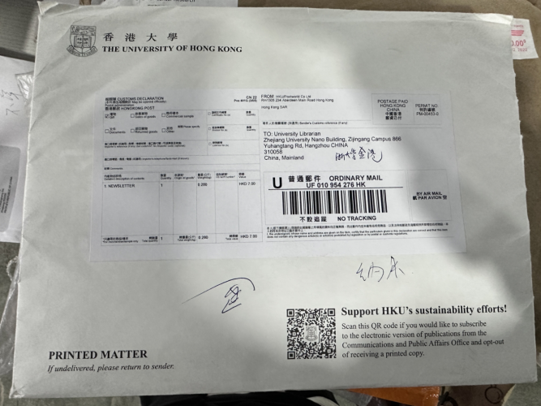
73 | 紫金港 | DR.XIAOCHUN YU | 600 DUN YU LU HANGZHOU SHI 310030 CHINA | AMERICAN ASSOCIATION FOR CANCER RESEARCH | 615 CHESTNUT STREET 17th FLOOR PHILADELPHIA  美国 | 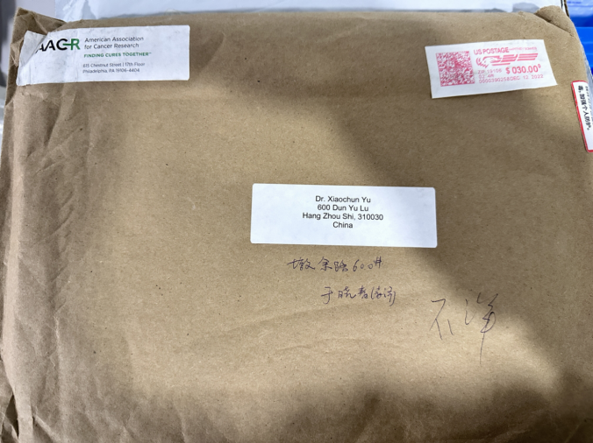
74 | 紫金港 | DAN SONG | CUIBAL DORM ZHEJIANG CAMPUS ZHEJIANG UNIVERSITY HANGZHOU 310063 | EBOOKSWEB | KHALID BASHIR 1388 BRIDGEWATER RD BENSALEM PA 19020 UNITED STATES | 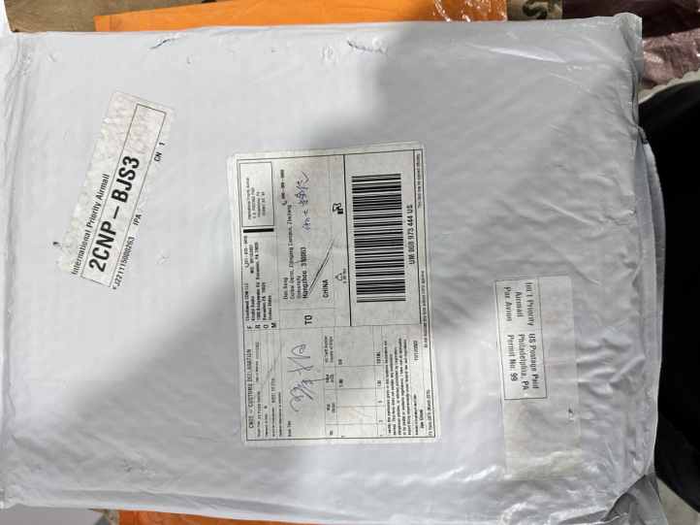
75 | 紫金港 | CHEN XIN-FU | ZHEJIANG UNIVERSITY 688 YUHANGTANG RD.ZHEJIANG 310058 PEOPLE'S REPUBLIC OF CHINA | 不明 | Korea NATIONAL ARBORETUM | 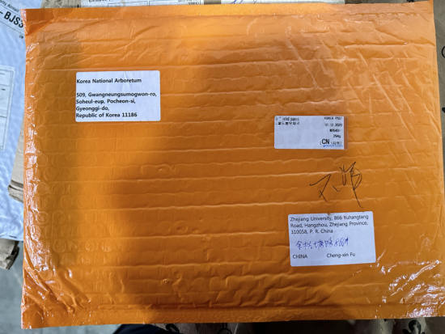
76 | 紫金港 | HAITAO LIU | ZHEJIANG UNIVERSITY 688 YUHANGTANG RD.ZHEJIANG 310058 PEOPLE'S REPUBLIC OF CHINA | 不明 | THE BEACON MOSQUILO WAY HALFIELD AL 100WN UNITED KINGDOM | 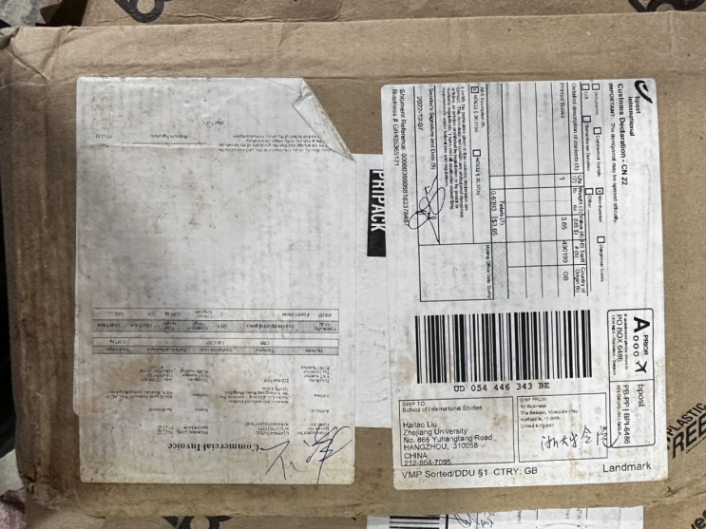
77 | 紫金港 | WANG LONGJIE | ZHEJIANG UNIVERSITY 688 YUHANGTANG RD.ZHEJIANG 310058 PEOPLE'S REPUBLIC OF CHINA | 不明 | JERSEY POST | 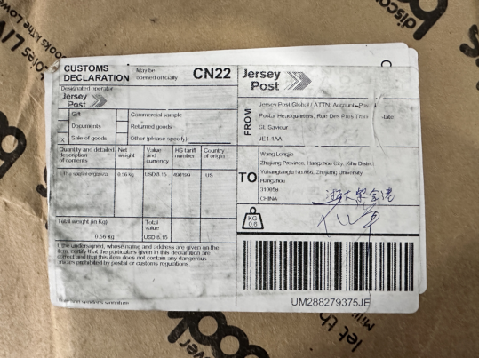
78 | 紫金港 | DR YING MEI | ZHEJIANG UNIVERSITY 310058 CHINA | 不详 | 不详 | 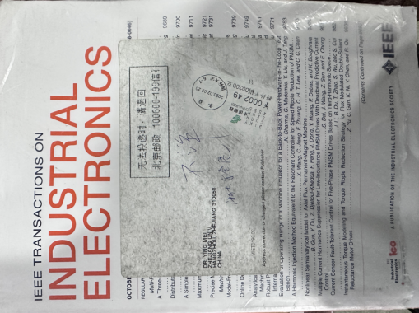
79 | 紫金港 | DR JIANQING GAO | ZHEJIANG UNIVERSITY 688 YUHANGTANG RD.ZHEJIANG 310058 PEOPLE'S REPUBLIC OF CHINA | 不详 | 不详 | 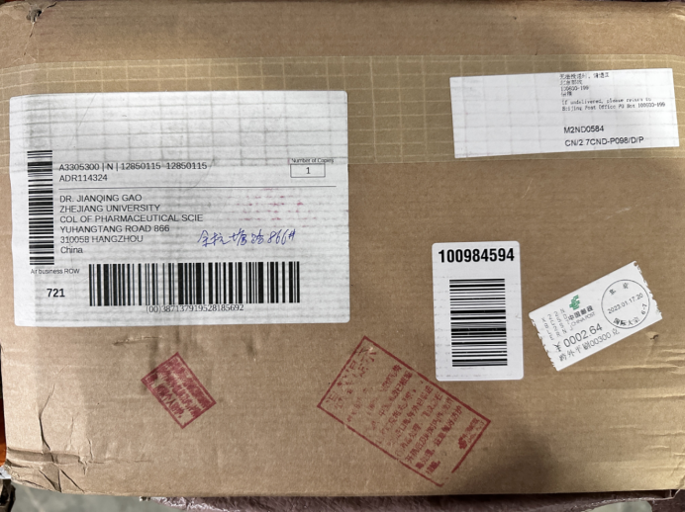
80 | 紫金港 | HEYI QU | 866 YUHANGTANG ROAD ROOM327 HZNGZHOU 33 310058 CHINA | MICHIGAN STATE UNIVERSITY | 426 AUDITORIUM ROAD ROOM 146 HANNAH ADMINISTRATION BUILDING EAST LANSING | 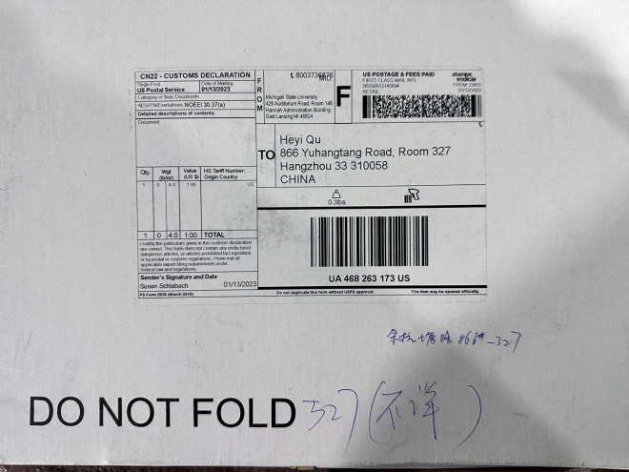
81 | 紫金港 | YANZHANG LI | 866 YUHANGTANG ROAD ROOM327 HZNGZHOU 33 310058 CHINA | UNIVERSITY OF WASHINGTON | GRADUATION ACADEMIC RECORDS OFFICE BOX 355850 | 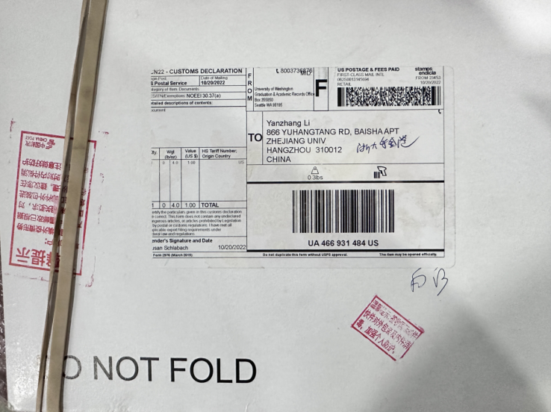
82 | 紫金港 | LIN LIU | ZHEJIANG UNIVERSITY SCHOOL OF 866 YUHANGTANG RD XIHU DISTRICT HANGZHOU 310058 CHINA | 不详 | 不详 | 